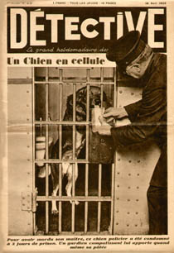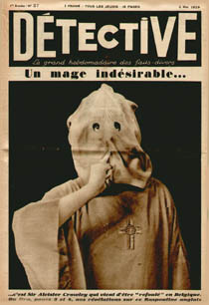

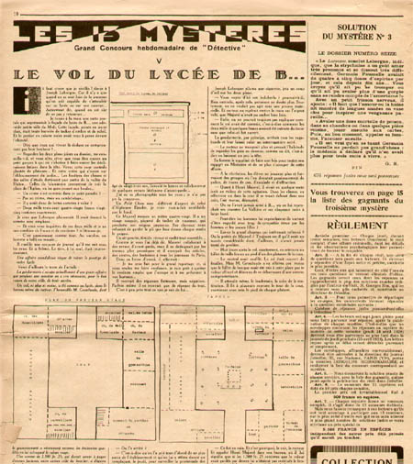

Обложки номеров журнала Detective (1929, N 25 и N 27),
в которых был напечатан рассказ Le Vol du lycée de B... (загадка и разгадка),
а также страничка из N 25

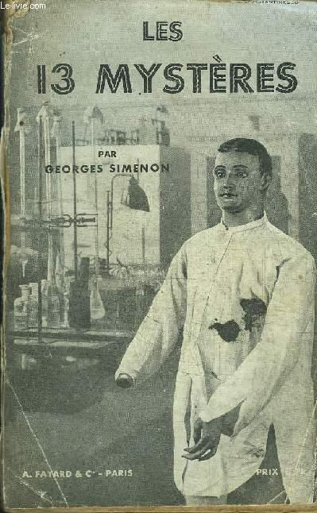

Georges Simenon
Les 13 mystéres
Paris: A. Fayard et Cie, 1932

Обложка первого издания сборника
с рассказами о Жозефе Леборне

